СОГЛАСОВАНО | УТВЕРЖДАЮ
Директор КГКУ «Центр | Министр образования
по сохранению культурного  наследия Красноярского края» | Красноярского края
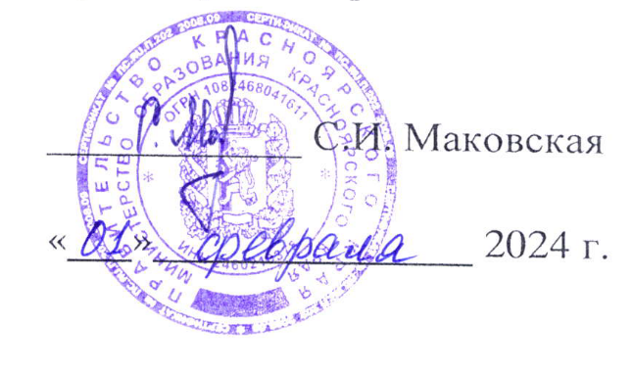
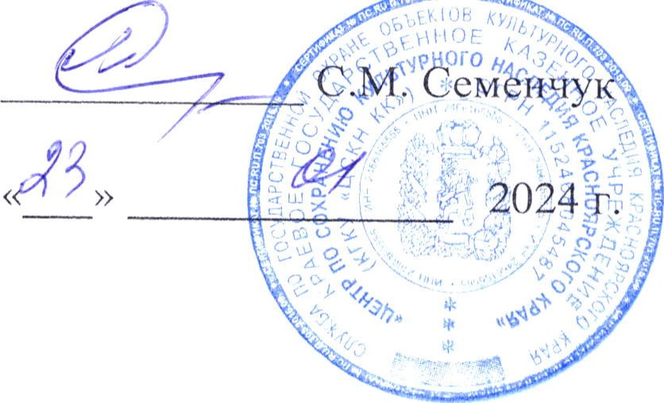

Положение
о конкурсе реферативных работ
«Наш край- наше наследие»

Красноярск 2024

- Общие положения
Конкурс реферативных работ «Наш край — наше наследие» (далее конкурс) в 2024 году проводится по инициативе КГКУ «Центр по сохранению культурного наследия Красноярского края» (далее — Центр) и министерства образования Красноярского края (далее — Министерство).
- Цели и задачи конкурса
Цели конкурса:
популяризация объектов культурного наследия, расположенных на территории Красноярского края;
гражданско-патриотическое, нравственно-эстетическое воспитание обучающихся на примерах жизни выдающихся жителей Енисейской губернии и Красноярского края, их вклада в развитие экономики, образования, культуры нашего края, выдающихся защитников нашей Родины;
повышение качества образования и эффективности обучения обучающихся образовательных организаций средствами исследовательской и реферативной деятельности.
Задачи конкурса:
знакомство обучающихся образовательных организаций с объектами культурного наследия, расположенными на территории Красноярского края, историей их создания, архитектурной и исторической ценностью;
развитие творческих способностей и познавательной активности обучающихся образовательных организаций;
выявление одаренных детей через исследовательскую и реферативную деятельность.
З. Участники конкурса
В конкурсе могут принять участие обучающихся образовательных организаций Красноярского края в трех возрастных группах: 5—6 классы, 7—8 классы, 9—11 классы, обучающиеся профессиональных образовательных организаций, попадают в возрастную группу 9—11 классов.
Участие может быть только индивидуальным, коллективное участие не допускается.
4. Предмет и содержание конкурса
Предметом конкурса являются реферативные работы, выполненные в отношении одного из объектов культурного наследия, внесенных в единый государственный реестр объектов культурного наследия (памятников истории и культуры), расположенных на территории Красноярского края.

Тематика материалов: один из объектов культурного наследия, расположенный на территории Красноярского края. Перечень этих объектов размещен на официальном сайте Центра.
Так как объектом культурного наследия в области архитектуры (памятником архитектуры) является конкретное здание, то необходимо в первую очередь описывать архитектурные детали этого здания, подкрепляя их фотографиями, и уже затем писать о ходе строительства именно этого здания, об исторических личностях, связанных с этим зданием. Если описывается, например, храм, не нужно описывать, где и когда стояла предыдущая церковь с таким же названием, которая сгорела или разрушилась.
Объектом культурного наследия в области истории (памятником истории) является конкретное историческое событие, происходившее на территории нашего края.
Реферат может быть выполнен об объекте культурного наследия, расположенном на территории любого населенного пункта Красноярского края, а не только того, в котором проживает автор. Конкурс проводится в заочной форме.
- Критерии оценки материалов конкурса
Реферативные работы оцениваются по следующим критериям:
четкость и логичность изложения материала;
творчество и аргументированность точки зрения автора, самостоятельность оценок и суждений;
проведение исследования, изучение архивных и музейных материалов; наличие исторических фотографий объекта культурного наследия, о котором пишется реферат (необходимо указывать дату фотографии точную или примерную);
наличие современных и, при наличии возможности, собственных фотографий объекта культурного наследия (необходимо указывать дату фотографии — точную или примерную);
наличие обоснованных выводов; наличие списка использованной литературы (при использовании архивных материалов указывать, какой конкретный архивный материал использован;
соответствие оформления работы требованиям, предусмотренным пунктом 8 Положения.

- Награждение победителей и призеров конкурса
Конкурс проводится по двум номинациям:
- Объекты культурного наследия, представляющие собой ценность с точки зрения истории, архитектуры, градостроительства, искусства, науки и техники, эстетики, социальной культуры, отдельные постройки, здания и сооружения с исторически сложившимися территориями (в том числе памятники религиозного назначения).
- Мемориальные квартиры; отдельные захоронения; произведения монументального искусства; достопримечательные места творения, созданные человеком, или совместные творения человека и природы, в том числе центры исторических поселений или фрагменты градостроительной планировки и застройки; объекты археологического наследия.
По итогам конкурса жюри определяет победителей (1, П, III место) в каждой возрастной группе в каждой номинации и 30 дипломантов.
Среди руководителей реферативных работ жюри определяет З-х лучших руководителей.
Решение жюри является окончательным и пересмотру не подлежит. Формы оценки конкурсных работ:
- Победители конкурса: Лауреат 1 степени (1-е место), Лауреат 1I степени (2-е место), Лауреат III степени (3-е место) в номинации №1; Лауреат I степени (1-е место), Лауреат II степени (2-е место), Лауреат III степени (3-е место) в номинации № 2;
- Дипломанты конкурса: конкурсанты, отличившиеся высоким уровнем выполнения конкурсной работы, но не вошедшие в число победителей.
Победители, дипломанты и З лучших руководителя реферативных работ конкурса получают ценные призы и именные Дипломы.
Руководители Лауреатов и Дипломантов конкурса получают именные Дипломы.
Участники конкурса, не вошедшие в число лауреатов и дипломантов конкурса поощряются дипломами «Участник конкурса» в электронном виде. Дипломы «Участник конкурса» размещаются на сайте КГКУ «ЦСКН КК», скачиваются участниками конкурса самостоятельно.
- Порядок проведения конкурса и состав жюри
Сроки проведения конкурса: с 10 февраля по 30 мая 2024 года.
Подача рефератов на конкурс по 31 марта 2024 года.
Срок подачи рефератов продлен до 25 апреля 2024 года
Подведение итогов конкурса: с 25 апреля по 15 мая 2024 года.
Жюри конкурса состоит из 5 членов, из которых 2 члена - представители от Центра, З члена специалисты в области образования и воспитания, предложенные Министерством.
- Требования к конкурсным материалам
Материалы на конкурс принимаются в электронном виде на русском языке.
Титульный лист реферата должен быть оформлен в соответствии с образцом (прилагается) и содержать: название, ФИО автора (полностью), наименование образовательного учреждения, класс обучения, телефон, адрес электронной почты, ФИО (полностью) и должность руководителя реферата (полностью), его телефон и адрес электронной почты. На титульном листе не должно быть фотографий, рисунков. Шрифт титульного листа — как указано в приложении. На титульном листе не должно быть подчеркиваний, написания текста только заглавными буквами, выделений жирным текстом, курсивом.
Материал подготавливается в формате MS WORD, шрифт Times New Roman, размер 14, межстрочный интервал — 1,5; поля: левое — 2 см, верхнее — 2 см, правое — не менее 1 см, нижнее — 2 см.
Имя файла Фамилия Имя автора работы.
Максимальное количество листов работы — 25.
Все фотографические материалы размещаются в реферате как иллюстрации написанного, а не в виде отдельного приложения, в формате MS WORD и сопровождаются подписями. Например: Фото 1. Общий вид здания торгового дома Смирнова, состояние на декабрь 2023 г. Фото Ивановой Н.А. (Если автор фото неизвестен, не указываете). При описании архитектурных элементов желательно размещать фотографии этих элементов.
Рефераты, занявшие призовые места в конкурсе «Наш край наше наследие» в предыдущие годы, повторно на конкурс не направляются. Ученик, занявший призовое место, может участвовать в конкурсе неограниченное количество раз при условии написания каждый раз нового реферата по новому объекту культурного наследия.
Максимальный размер конкурсной работы — 100 Мб.
Не пересылать работы через «Облако» или «Яндекс диск».
Рефераты, высланные через «Облако» или «Яндекс ДИСК», рассматриваться не будут.
Конкурсные работы направлять на электронный адрес:
volotkevich@krascskn.ru

Телефон для справок 8-913-510-75-75, Волоткевич Татьяна Николаевна
Приложение к Положению о конкурсе реферативных работ
«Наш край — наше наследие» - образец титульного листа реферата
Балахтинский район, с. Балахта
МБОУ «Средняя школа 1»
РЕФЕРАТ
«Михайло-Архангельская церковь»
Наименование объекта культурного наследия в соответствии с перечнем объектов культурного наследия, расположенных на территории Красноярского края: «Михайло-Архангельская церковь» 1788 г., рек. 1826 г.
Адрес местонахождения объекта культурного наследия: Балахтинский район, с. Курбатово, ул. Центральная, 26а
Выполнил ученик 8 класса
Андриевский Алексей Артемович
тел. 8-913-534-27-28, andriev 99@yandcx.ru
Руководитель -
Таенкова Антонина Владимировна, учитель истории и обществознания тел. 8-913-510-14-17, tacnkova@yandcx.ru
с. Балахта 2024

